ODGOJNO – OBRAZOVNO PODRUČJE: IZOBRAZBA U UOBAVLJANJU POSLOVA
1. ZADATAK: PROŠEĆITE VAŠIM DVORIŠTEM, VOĆNJAKOM, VRTOM I UBERITE LIŠĆE RAZLIČITIH BOJA. OD LIŠĆA NAPRAVITE UKRAS, BUKET! UBERITE VIŠE LISTOVA I PONESITE IH U UTORK U ŠKOLU!

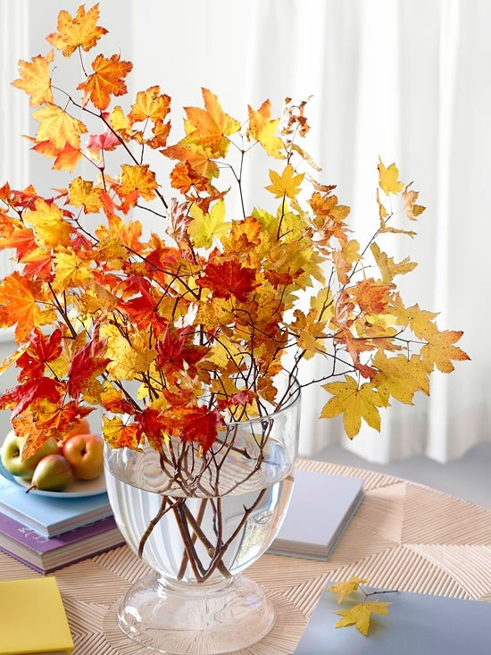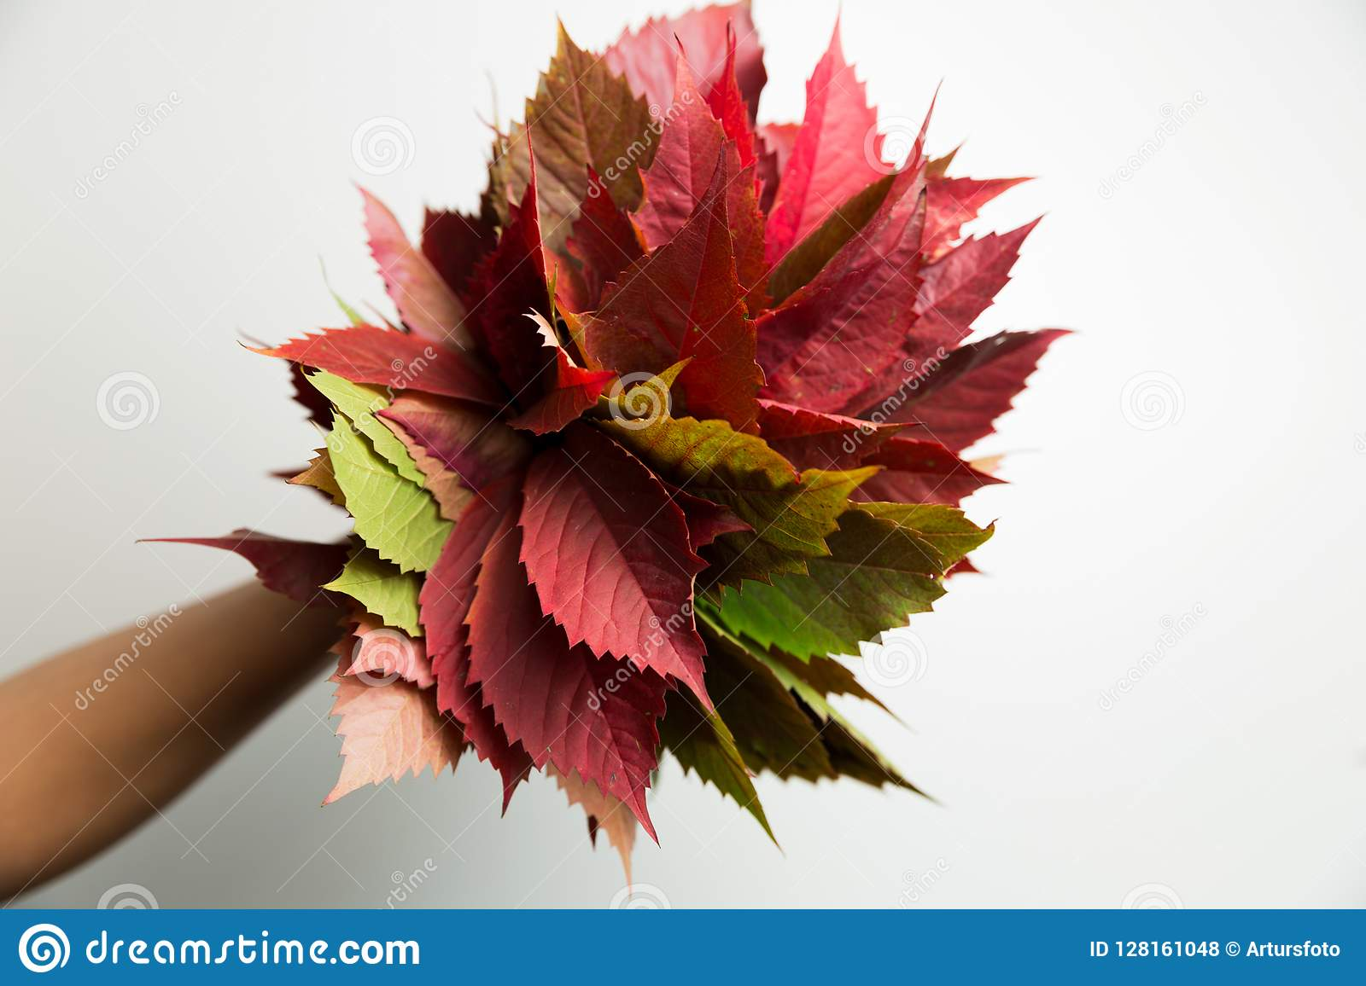

2. ZADATAK: POGLEDAJTE SLIKE I KRENITE U UREĐIVANJE VAŠE SOBE!
1. POMETITE POD U SOBI

2. OBRIŠITE PRAŠINU
3. PROZRAČITE SOBU
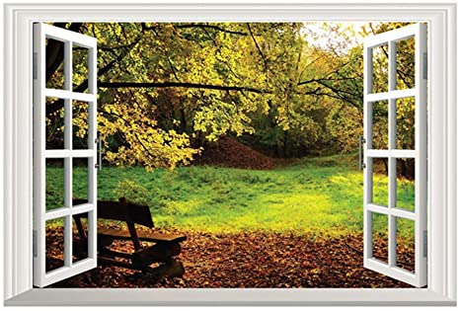
4. UKRASITE SOBU UKRASOM OD LIŠĆA!
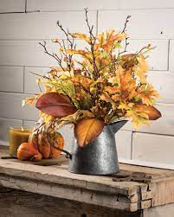

* Slike su uzete s internetskih stranica:
https://c8.alamy.com/comp/FNWX90/close-up-of-woman-legs-with-broom-sweeping-floor-FNWX90.jpg
https://www.dominfo.ba/wp-content/uploads/2017/10/buket-od-jesenjeg-lisca3.jpg

